(10) 只適合於香港境內使用。

(11) 你的登記住址：當你發出短訊而未有留下你的位置，警務人員在有需要時會根據你申請表上的登記住址尋找你或你的家人，提供協助。

(12) 服務收費：每發出一次992短訊，服務供應商會按服務計畫向你收取費用。

(13) 虛報992屬違法：正如以999報案，如因濫發992短訊、虛報以致浪費警力，屬刑事罪行。

指定登記機構
機構 | 電話 | 傳真 | 電郵
香港中華基督教青年會  聯青聾人中心  九龍秀茂坪邨秀安樓地下2號 | 2717 1754 | 2348 1612 | deafctr@ymca.org.hk
香港路德會社會服務處  路德會長青群康中心  新界青衣長青社區中心地下 | 2495 0118 | 2434 2198 | r2@lutheran.org.hk
香港聾人協進會  九龍彩虹邨紫薇樓109  及111-118號 | 2327 2497 | 2327 7445 | info@hongkongdeaf.org.hk
香港聾人福利促進會
(1)香港中心  香港北角英皇道668號  健康村康勝閣平台 | 2854 2676 | 2815 4723 | hsw@deaf.org.hk
(2)九龍中心  九龍何文田  愛民邨嘉民樓509-516室 | 2711 1974 | 2761 4390 | ksw@deaf.org.hk
(3)新界中心  屯門安定邨定龍樓地下 | 2711 5688 | 2711 5877 | ntc@deaf.org.hk
香港社會服務聯會  香港灣仔軒尼詩道15號  溫莎公爵社會服務大廈12樓 | 2864 2935 | 2864 2962 | rh@hkcss.org.hk
衞生福利及食物局康復組  香港花園道美利大廈20樓  4 | 2973 8186 | 2543 0486
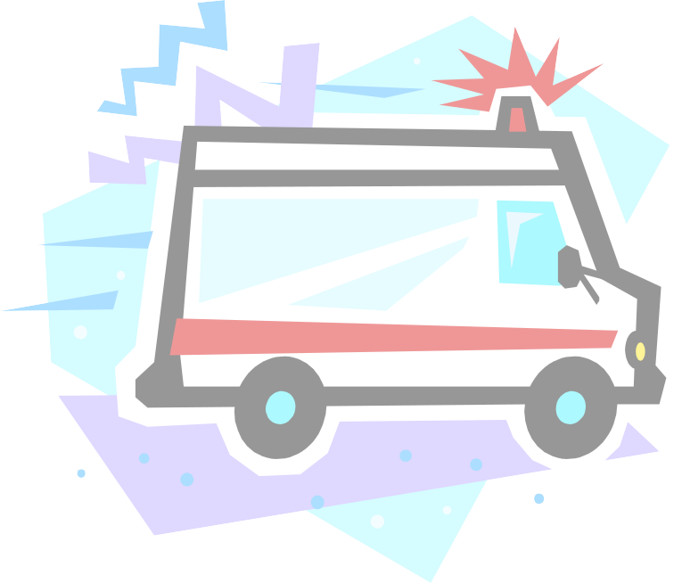
992
緊急短訊求助服務
<<使用指南>>

以往聽障或語言障礙人士如需要尋求警方協助，可以使用992傳真熱線自行報警求助；隨著流動短訊日益普及，多個聽障人士團體向警方要求增設緊急短訊報警熱線。建議其後得到政府撥款資助及多間電訊公司支持，並於2004年10月開始推行。

992緊急短訊求助服務乃世界首創！

是不是任何流動電話和固網電話均可使用 ?
不是。但大部份的流動電話及固網電話網絡商都能為已成功登記992緊急短訊服務的人士提供992緊急短訊求助服務。(詳情請與指定登記機構查詢。)

什麼是992緊急短訊求助服務？
當遇到緊急事故，如身體不適、交通意外、罪案、火警等等，而附近沒有人士可以代為致電999，你可使用手提電話或家居固網電話，發出短訊，向警方求助。

誰可以使用992短訊報警？
(1) 因聽障或語言障礙而未能使用999緊急求助電話；並且
(2) 已向指定登記機構登記資料的人士。

申請使用992緊急短訊求助服務步驟
- 須親身到指定登記機構登記個人資料 (例如姓名、住址及發出短訊之電話號碼)
- 填妥申請表格及交回指定登記機構
- 指定登記機構核對資料後，提交至授權電訊公司的資料庫儲存
- 授權電訊公司收到資料後，會發出一個確認短訊予登記者；登記者收到確認短訊後，即表示「992緊急短訊求助服務」已經啟動。

如果我更換或取消了電話號碼或住址，會不會影響我使用992緊急求助服務？
會，你必須儘快親身到指定登記機構更新資料。
1
2004 年 9 月
如何使用992短訊報警？
當你遇上緊急事故，未能使用傳真或尋求其他人士代為致電999，才應該使用短訊求助。

步驟1 發出求助992短訊
必須包括以下資料：
(1) 發生事故的詳細地址 (包括地區、街道、屋邨名稱、大廈門牌等)
(2) 發生什麼事 (參考重要貼士第3點)；或 要求什麼協助：警察、消防或救護
(3) 受傷人數 (如適用)，有助報案中心派出足夠人員到場
(4) 是否被困 (如適用)，有助報案中心調派適當車輛及裝備到場
(5) 其他適用資料 (在安全情況下提供），例如：有人入屋行刧，賊人在屋內
寫完訊息後按號碼992，發出短訊。

步驟2 等候報案中心的確認短訊：發出992短訊後，如報案中心接收到求助短訊，會發出一個確認短訊，如「收到有關報告，警員很快會到達。」

步驟3 等候救援人員到場：在安全的情況下，留在現場等候救援人員。警務處力求在既定時間內回應所有真正的緊急求助事故，港島及九龍區的平均回應時間為9分鐘，而新界區則為15分鐘。

步驟4 救援人員到場後，如未能找到求助人士，會再發出短訊要求更多資料。

步驟 5 在情況許可下，或情況有所改變 (如求助者決定自行前往醫院或改變其位置)，求助者須再發出992短訊通知報案中心。

收不到確認短訊怎麼辦？
短訊不一定可靠：當你發出短訊後，過了5分鐘仍沒有收到確認短訊，你應假設該短訊發送失敗，你可以：(1)再發出一次短訊或(2)尋求其他求助方法。

使用重要貼士

(1) 切勿胡亂試用992：當你提交992短訊服務的申請後，負責提供992短訊的電訊公司會將你的個人資料輸入系統，再發放短訊至你的登記號碼作為確認。如果你在指定的日期後仍未收到確認短訊，或發現短訊內的資料有錯誤，切勿用短訊回覆或作查詢，而應該向你提出申請的機構聯絡。

當收到確認短訊後，表示你的992短訊服務已經啟動，但切勿試用，以免浪費警力及觸犯法例。
2

(2) 清楚列出位置以免延誤：因為香港常有近似/相同的街名、屋邨等，而992短訊服務並非與報案中心直接以聲音對話，所以你必須清楚列出正確位置及詳細資料，以免延誤救援人員到場。
例子：上水天平邨天喜樓10字樓xx號室（注意:大嶼山龍田邨亦有相同樓宇）
例子：八鄉羅屋村10號（注意: 青衣及天水圍亦有同名鄉村）
如果你不清楚自己身處的地方或正確位置，應嘗試用主要街道、大廈、商戶、戲院、銀行等資料編寫訊息。
例子：「我在上環xx銀行、上環地鐵站A出口附近撞車受傷」
如往郊區遠足，你應預先告知家人有關路線詳情；而政府的行山徑設有標距柱，標距柱上的編號，可作位置參考之用。

(3) 求助事件參考: 你可以參考下列例子編寫992短訊
要求什麼協助 | 發生什麼事
消防 | 漏煤氣/石油氣 (必須在遠離事故現場及安全情況下發出短訊)、火警、有人被困屋內、交通意外有人被困、有人墮海、吊頸、行山不適
警察 | 被劫、被打傷、發生爭執
救護車 | 心臟病、慢性氣管阻塞病、糖尿病、嚴重創傷、交通意外、昏迷、意外受傷(受傷部位)、身體不適  (註：如獨自在室內的情況下，請說明能否自行開門。)

(4) 在安全的情況下，留在現場等候救援人員。

(5) 當情況有所改變 (如求助者決定自行前往醫院或改變其位置)，求助者須再發出另一992短訊通知報案中心。

(6) 預設訊息 更快更準：你可以在你的電話預先儲存一些訊息，以便在緊急時可以盡快發出短訊；例如你經常哮喘而需入院，你可以預先儲存以下訊息：
例子：「哮喘要救護車入醫院，我在上水天平邨天喜樓10字樓xx號室」。
例子：「我在上水天平邨天喜樓10字樓xx號室，需要(因應所需而輸入)」。

(7) 每個992短訊最多可容納 70個中文字或160個英文字母，如不輸入標點符號，應用空格分隔句子。

(8) 定期清理收件箱：由於報案中心會向求助者發出確認短訊，請你定期清理收件箱的短訊郵件，以免因收件箱儲滿而不能收到確認短訊。

(9) 流動電話和固網電話均可使用：大部份流動和固網電話公司均支援這服務。(詳情請與指定登記機構查詢)。
3

